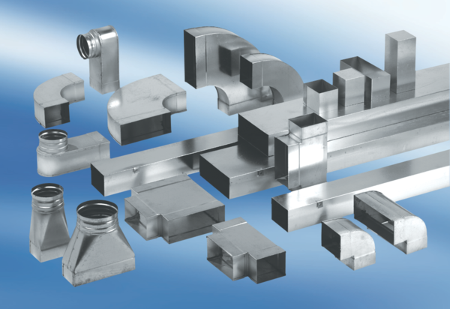Redukce, asymetrická REDA80/150/80Obsah dodávky: 1 kusSortiment: K
Typové číslo: 0055.0716Výrobce: MAICO

